Ime i prezime:
Razred:
Datum

RAZVOJ ŽIVOG SVIJETA
Raznolikost i opstanak živih bića II
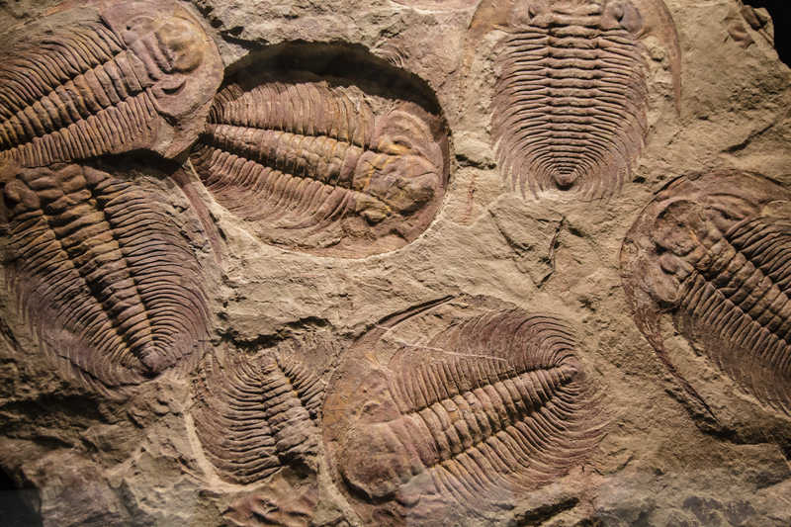
Motivacijski sadržaj
Na slici je prikazan otisak životinje na kamenu. Što misliš kako je mogao nastati? ______________________________________________________________________________________________________________________________________
Izvor sadržaja – udžbenik

Pročitaj tekst u udžbeniku od 120. do 124. stranice odlomke Prilagodbe organizama na specifične uvjete okoliša, Koja je važnost fosila, Određene prilagodbe dugovječnih vrsta i Iz vode na kopno i odgovori na pitanja.

- Što je Charles Darwin zaključio proučavajući zebe na otočju Galapagos?
____________________________________________________________________________________________________________________________
- Što su fosili? ____________________________________________________________________________________________________________________________
- Što je omogućilo razvoj života na kopnu?
____________________________________________________________________________________________________________________________
- Koje prilagodbe su razvile biljke za život na kopnu?
____________________________________________________________________________________________________________________________

Izvor sadržaja – radna bilježnica

Riješi u radnoj bilježnici zadatke od 91. do 93. stranice.

Izvor sadržaja – dodatni digitalni sadržaj
Napravi projekt Izraditi vlastitu zbirku fosila. Materijali se nalaze u dodatnim digitalnim sadržajima u rubrici ISTRAŽI.
Ako želiš više saznati o Praptici materijali se nalaze u dodatnim digitalnim sadržajima u rubrici ZANIMLJIVOSTI.
Ako želiš saznati što je Komparativna (poredbena) morfologija prouči dodatne materijale. Materijali se nalaze u dodatnim digitalnim sadržajima u rubrici ZANIMLJIVOSTI.
Ako želiš više saznati o Ribi resoperki. Materijali se nalaze u dodatnim digitalnim sadržajima u rubrici ZANIMLJIVOSTI.

Riješi kviz Raznolikost i opstanak živih bića.

Provjeri znanje – kviz se nalazi u rubrici PROVJERI ZNANJE.

KARTICA 3-2-1
Napiši!
3 ključne riječi __________________________________________________________________
2 nove ideje ______________________________________________________________________________________________________________________________________
1 misao
___________________________________________________________________

